Апрель №1
Наблюдение за высотой стояния Солнца
Цель:
– закреплять знания о влиянии солнечной энергии на жизнь растений, животных и человека.

Ход наблюдения

Что выше леса, краше света, без огня горит?
Без него плачемся, а как появится —
От него прячемся. (Солнце.)

Чем выше солнце, тем теплее и длиннее день. От тепла тает снег, нагревается земля и появляются проталинки. Начинает расти трава. Что же еще происходит в природе? (Установить и закрепить представления об экологических связях.) Где восходит, где заходит солнце?

Исследовательская деятельность
Дотрагиваясь до металлических предметов, определить, где солнце греет сильнее. Ответить, какие предметы быстрее нагреваются: темные или светлые?

С помощью чего можно долгое время смотреть на солнце? (Темных стекол.)

Трудовая деятельность
Уборка участка детского сада от опавших листьев.
Цель: Организация помощи дворнику в чистке бордюра вокруг участка.

Апрель №2
Наблюдение за трясогузкой
Цели:
– формировать представление о том, что Солнце является источником света и тепла;
– развивать умения мыслить, рассуждать, доказывать;
– воспитывать бережное отношение к природе.
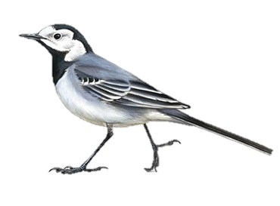
Ход наблюдения

Синичка-сестричка,
Тетки-чечетки,
Краснозобные снегирюшки,
Щеглята молодцы,
Воры-воробьи,
Вы по воле полетайте,
Вы на вольной поживите,
К нам весну скорей ведите.

В народе трясогузку зовут «ледоломкой» — срок ее прилета совпадает с ледоходом. Говорят, что «трясогузка хвостом лед разбивает».
Птица маленькая, серая, с черным «галстуком»; ножки высокие, тоненькие; хвост длинный, постоянно встряхивает хвостом; отсюда и название. Голос подает и в полете, и на земле. Кормится, собирая на «сугревах» мелких насекомых. Свои гнезда трясогузка устраивает вблизи водоемов.

Трясогузка, трясогузка —
Полосатенькая блузка!
Я тебя всю зиму жду,
Поселись в моем саду.
И за ставенкой резной
Свей гнездо свое весной.

Исследовательская деятельность
Сравнить трясогузку с воробьем.

Трудовая деятельность
Обрезка кустарников, вынос веток в компостную яму.
Цель формировать желание трудиться сообща.
Апрель №3
Наблюдение за рябиной
Цели:
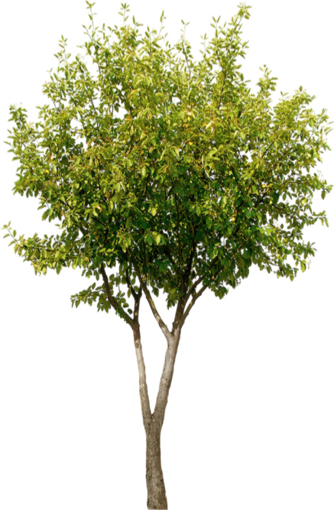
– закреплять знания о рябине;
– развивать способность наблюдать, устанавливать причинно-следственные связи.

Ход наблюдения

Воспитатель загадывает детям загадки, задает вопросы.
Весной зеленела,
Летом загорела,
Осенью надела
Красные кораллы. (Рябина.)

♦ Когда зацветает рябина? (В мае.)
♦ Как выглядят ее соцветия? (Кремово-белые соцветия.)
♦ Кто переносит пыльцу рябины? (Пчелы.)

♦ Почему рябину называют неприхотливым деревом? (Хорошо себя чувствует в тени и на открытых местах, привычна к морозным зимам.)
♦ Какие звери любят ягоды рябины? (Лоси, ежи, белки, бурундуки, снегири, свиристели.)
♦ Почему птицы сбрасывают ягоды рябины на землю? (Они под снегом лежат как консервированные, а весной находят сброшенные ягоды, и готово угощение.)
♦ Что дает рябина людям? (Из ягод варят варенье, джем, мед, из древесины делают посуду, из веток плетут красивые корзины.)

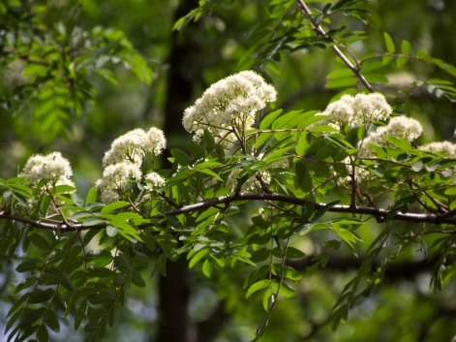
Трудовая деятельность
Посадка деревьев.
Цель: вызвать желание сажать и растить деревья.

Апрель №4
Наблюдение за растениями и кустарниками на участке
Цель:
– закреплять представление о том, что любое дерево, кустарник — живое существо.

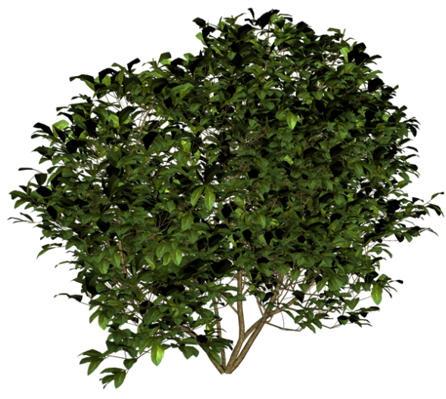
Ход наблюдения

Тополечек не сажала,
Сам он вырос под окном.
Но придется мне, пожалуй,
Позаботиться о нем, —
Обзавелся он дружками.
Да какими! Сорняками!
А известно: сорняки
Все подряд — озорники.
Обступили, окружили,
Свет и солнце заслонили,
Жмут и давят малыша,
Он стоит, едва дыша.

Тополек я пожалела,
Сорняки убрать сумела,
Поливала — сбилась с ног.
Хорошо ли, тополек?

Проверить, как перезимовали деревья (много ли поломанных веток).

♦ Какие еще произошли изменения?
♦ Какое состояние кроны деревьев на участке?
♦ Как страдают деревья от загрязнения воздуха? (Отмирают ветви по краям кроны.)

Трудовая деятельность
Сбор поломанных веток на участке, подрезание и подвязка веток деревьев и кустарников.
Цель: учить оказывать помощь взрослым.

Апрель №5
Наблюдение за камнями
Цели:
– продолжать знакомить с разнообразием камней и их свойствами.

Ход наблюдения
На участке детского сада спрятать «волшебную шкатулку» с разнообразными камнями.
Отметить на карте место нахождения камней. После обнаружения шкатулки прочитать и обсудить стихотворение «Алмазная гора».
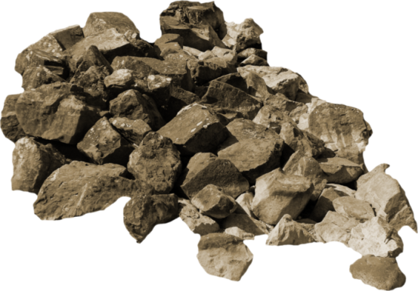
Намокли брюки и носки,
Заела мошкара.
Но не уйду я от реки,
Наверно, до утра.
Я просто так сюда пришел,
Как прихожу семь лет.
И вдруг я камешки нашел,
Что излучают свет!
Один — как мамины глаза —
Прозрачно-голубой;

Как виноградная лоза
Зелененький — другой.
А третий — солнышка светлей,
А вдруг это алмаз?!
Я отнесу его в музей,
Учительнице в класс. В. Кудрявцева

Воспитатель задает детям вопросы.
♦ Кто из вас находил камни?
♦ Где это происходило?
♦ Какие они были?
♦ Можно ли найти камни на территории нашего детского сада?

Исследовательская деятельность
Найти камни на участке детского сада: серого цвета, круглой формы, большие и маленькие.

Трудовая деятельность
Коллективный труд по уборке территории.
Цель: закреплять умение концентрироваться на определенных объектах.
Апрель №6
Наблюдение за облаками
Цель:
– закреплять знания о явлениях неживой природы.

Ход наблюдения
Бегут по небу разные зверюшки:
Медведи, волки, зайцы, лисы, хрюшки.
А если вы фантазией богаты,
Там свой портрет отыщите, ребята.

Воспитатель задает детям вопросы.
♦ Что такое облака? Какого они цвета?
♦ Из чего они состоят? (Из бесчисленного количества капелек воды или кристалликов льда.)
♦ Какие бывают облака? (Кучевые, грозовые, перистые, слоистые.)
Кучевые облака называются так потому, что держатся на небе кучками.
♦ На что похожи перистые облака?
♦ Какие облака самые большие?
♦ Какие облака посылают нам дождь?

♦ Почему облака двигаются по небу? (Их гонит ветер.)

Исследовательская деятельность
Определить, какие облака на небе.
Найти облако, похожее на объект живой, неживой природы.

Трудовая деятельность
Подметание дорожек.
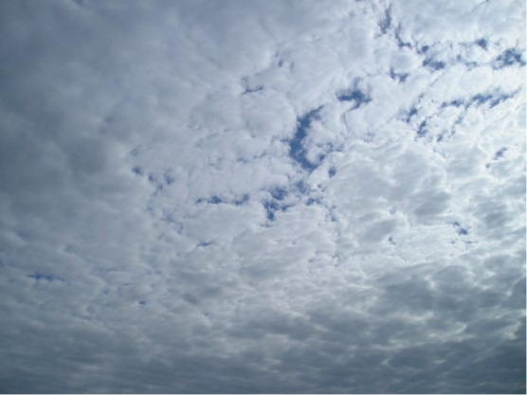
Цель: продолжать прививать трудовые умения и навыки.

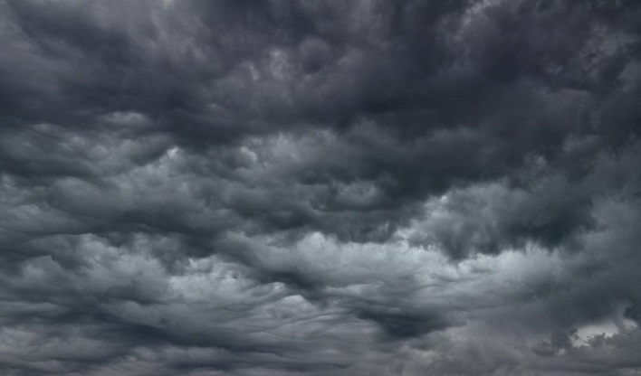

Апрель №7
Наблюдение за ветром
Цель:
– уточнить представление о ветре.

Ход наблюдения
Ветер, ветер, ты могуч,
Ты гоняешь стаи туч.
Вы волнуешь сине море,
Всюду веешь на просторе.
А. Пушкин
Воспитатель задает детям вопросы.
♦ Каким бывает ветер?
♦ Почему дует ветер?
Воздух в атмосфере нагревается по-разному: теплый воздух, более легкий, поднимается вверх, а холодный, более тяжелый, стелется понизу. Происходит движение воздуха. Сила ветра зависит от разницы температур холодного и теплого воздуха. Чем быстрее передвигаются массы воздуха, тем сильнее ветер.
♦ Назовите наиболее сильные ветры. (Ураганы, тайфуны, метели, бураны.)

Слабый ветер называется бриз. Люди, наблюдающие за силой и направлением ветра, называются метеорологами, синоптиками.
♦ Можно ли увидеть следы ветра?
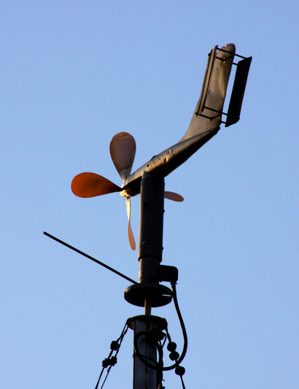
Исследовательская деятельность
Определить силу ветра с помощью флюгера.

Трудовая деятельность
Вместе с воспитателем уборка территории площадки.
Цель: закреплять умение работать сообща, выполнять задания общими усилиями.

Апрель №8
Наблюдение за почвой
Цель:
– познакомить с почвенным слоем — торфом.

Ход наблюдения
Вокруг нас много болот, а болота богаты торфом. Торф — это удобрение и топливо. Он быстро разгорается при сильном нагреве. Торф сырой, вязкий, темный и тяжелый весной когда пропитан влагой. Он плохо пропускает воду, поэтому если пройти по мокрому торфу, то он прилипнет к обуви. Поэтому нежелательно ходить по таким тропинкам. Торф добавляют в грядки и под деревья как удобрение.
Исследовательская деятельность
Сравнить сухие и влажные комочки торфа.
Через лупу рассмотреть, из чего состоит торф (стебельки листья, корешки растений, мох, кусочки земли).

Трудовая деятельность
Приведение в порядок клумб на участке.
Цель: развивать трудолюбие, желание помогать взрослым.

Апрель №9
Наблюдение за мухой
Цели:
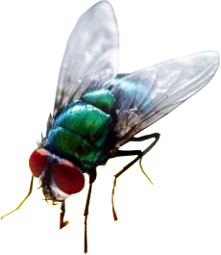
– продолжать расширять знания и представления об особенностях внешнего вида мухи, ее жизненных проявлениях;
– формировать реалистические представления о природе.

Ход наблюдения
С хоботом, а не слон.
Не птица, а летает.
Никто не приучает,
А на нос садится. (Муха.)
♦ Как выглядит муха?
♦ Как мухи ходят по потолку? (Мухи имеют липкие волосатые подушечки на лапках; поскольку муха легкая, а сила сцепления подушечек с любой поверхностью очень велика, муха в состоянии удержаться практически везде.)
Муха над нами
Вверх ногами.
Ходит — не страшится,
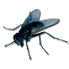
Упасть не боится.
Целый день летает,
Всем надоедает,
Ночь настанет,
Тогда перестанет.
♦ Какой вред приносят мухи? (Разносят микробы.)
♦ Как размножаются мухи? (Откладывают яйца.)
♦ Где мухи откладывают свои яйца? (В навозе, мусоре.)
♦ Какие враги есть у мух? (Пауки, стрекозы.)
♦ Есть ли нос у мухи? (У насекомых нет носа, чтобы нюхать, они могут осязать, обонять и чувствовать вкус благодаря своим лапкам, усикам. Усики — важнейший орган чувств. Они воспринимают температуру, влажность и запахи.)
♦ Чем кушают мухи? (Хоботком.)
♦ Сколько глаз у мухи? (Два вида глаз — простые и сложные: они могут видеть одновременно впереди, сзади и внизу.)
♦ Где и как муха проводит зиму?
Трудовая деятельность
Наведение порядка на участке и возле него: уборка мусора.
Цель: развивать трудолюбие, желание помогать взрослым.

Апрель №10
Наблюдение за одуванчиком
Цели:
– уточнить знания об одуванчике (обратить внимание на начало цветения);
– формировать умение и желание активно беречь и защищать природу;
– закреплять знания о лекарственных растениях.

Ход наблюдения
Растет одуванчик везде: на лугах, полях, лесных опушках, склонах оврагов, словно символ солнышка и любви к жизни. Крепко держится за почву длинный толстый корень одуванчика. Раскинулась над землей розетка из ярко-зеленых листьев. Каждый листок одуванчика смотрит в свою сторону.
Величина листьев зависит от того, где растет цветок. Чем больше влаги получает из земли растение, тем ярче и сильнее его листья. В середине каждого листа есть желобок. Он собирает капли росы и дождя и направляет их к корню растения.
Из середины растения тянется вверх цветочный стебель — стрелка: толстая трубочка без листьев. На верхушке стрелки желто-золотистая верхушка — корзиночка, наполненная мелкими цветами. Каждый цветок — это трубочка из пяти сросшихся лепестков и приросших к ним тычинок. Если, нюхая одуванчик, ты поднесешь его слишком близко к носу, то выпачкаешься в ярко-желтой пыльце.
Во второй половине дня или во время дождя корзинка цветка закрывается, спасая пыльцу от влаги. Зато в ясную погоду уже в шесть часов утра можно любоваться прекрасным цветком.
Через некоторое время на месте мелких цветков появляются серовато-бурые продолговатые плоды-семена.
Много прозвищ у одуванчика: «подойничек» (потому что сок из сорванного стебля по цвету напоминает молоко) и «придорожь» (потому что любит расти у дороги), но самое смешное название этого цветка — «плешивец» (ветер дунет — семена разлетаются, а на месте остается голая головка цветка).
Но помните, любоваться лучше растущим цветком, не пытаясь сорвать и принести его домой: сок одуванчика испачкает ладошки и одежду, а цветы не простоят и дня, завянут.
Носит одуванчик
Желтый сарафанчик.
Подрастет — нарядится
В беленькое платьице:
Легкое, воздушное,
Ветерку послушное.

Трудовая деятельность
Уборка участка от мусора и сухих веток.
Цель: учить видеть результат своего труда.
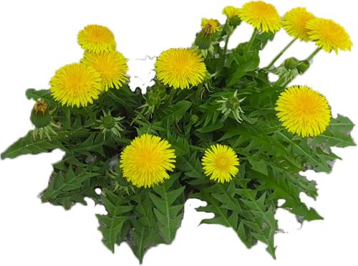

Апрель
№1. Наблюдение за высотой стояния Солнца
№2. Наблюдение за трясогузкой
№3. Наблюдение за рябиной
№4. Наблюдение за растениями и кустарниками на участке
№5. Наблюдение за камнями
№6. Наблюдение за облаками
№7. Наблюдение за ветром
№8. Наблюдение за почвой
№9. Наблюдение за мухой
№10. Наблюдение за одуванчиком

